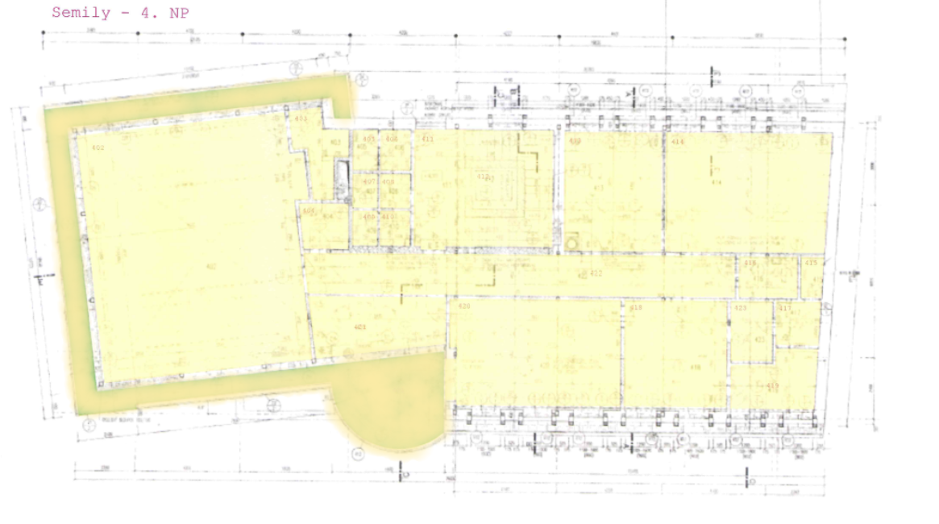
Číslo místnosti | Název | Označené prostory  využívané výhradně nájemcem
415 | WC | 1,42
417 | Sprcha | 3,16
418 | Kancelář | 17,53
419 | Kancelář (sklad) | 6,86
423 | Kuchyňka | 4,03

